Betreten verboten für

- Freunde
- und andere Besucher

Bitte nur draußen treffen!

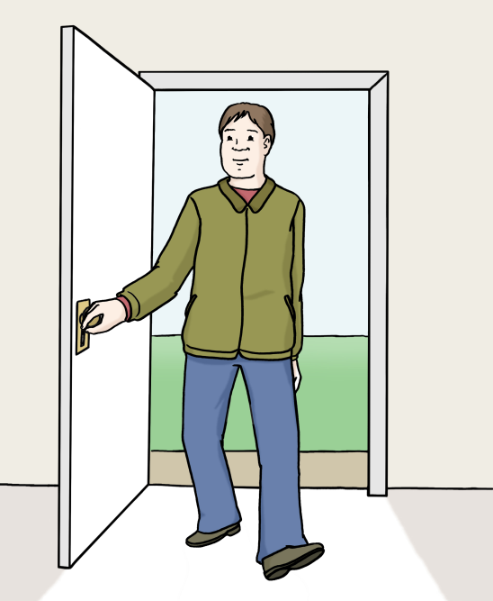 | Betreten nur erlaubt für  - Bewohner und Bewohnerinnen  - Mitarbeiter und Mitarbeiterinnen

